مؤسسة الأمير الصغير
للتعليم الخصوصي
تازة

الاسم : ................................................................................................................. النسب : ..................................................................................................................

ا
لمادة:اللغة العربية
المستوى : السادس ابتدائي

أنشطة داعمة

النص:
تعود رؤوف يوم الأحد ان يجمع جرائد الأسبوع ويقرأها ، لعله يحصل منها على معلومة مفيدة وبحث ، يحتفظ به في مكتبته ، او تعود عليه بالنفع عند إعداده لبرنامج الإذاعة المدرسية المسؤول عنه، جلس رؤوف فرحا على الأريكة يتصفح الجرائد ، فلفت نظره مقال مكتوب تحت عنوان " وسائل الاتصال" وكان موضوعه " التلفاز والمذياع " وقف مبتهجا ونادى أخته ، يا مريم إنني محظوظ وجدت موضوع بحثي للأسبوع القادم .
( هلا حسن ، سلسلة مفاهيم عصرية ، بتصرف)

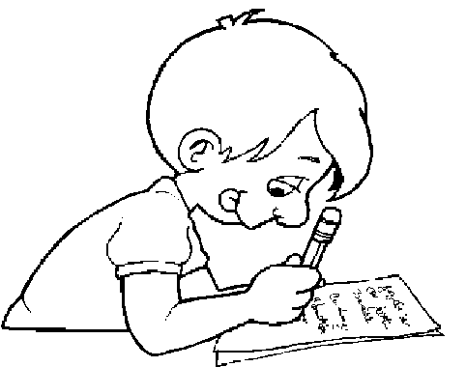

1- اضبط النص بالشكل التام .
2- أعطي عنوانا مناسبا للنص :
3- اشرح الكلمات التالية :
- يتصفح : .............. - لفت : ............ - مبتهجا : .................
4- أجيب عن الأسئلة التالية :
- على ماذا تعود رؤوف كل أحد ؟
- لماذا كان يجمع جرائد الأسبوع ؟
- لماذا كان يجلس على الأريكة ؟
- ما هو موضوع بحثه للأسبوع القادم ؟
- الصرف والتحويل :
1- استخرج من النص ما يلي :
- حال مفردة : .....................................................................................................................................................................
- حال جملة فعلية : .....................................................................................................................................................................

2- أعرب ما تحته خط في النص :

- موضوعه : ................................................................................................................................................................................................
- مبتهجا : .......................................................................................................................................................................................................

3- استخرج من النص جملة مناسبة للترسيمة التالية :

حرف نداء | منادى | ناسخ حرفي | اسمه | خبره
............................................... | ............................................... | ............................................... | ............................................... | ...............................................

4- استخرج من النص ما يلي :

- اسم فاعل : ..........................................................................................................................................................
- اسم مفعول : ..........................................................................................................................................................
- اسم آلة : ..........................................................................................................................................................

5- ايت بالمطلوب :

- اسم فاعل من الثلاثي : .................................................................................................................................................................
- اسم مفعول من الرباعي : ............................................................................................................................................................
- اسم آلة على وزن مفعلة : ..........................................................................................................................................................

- الاملاء :

- أكتب الكلمات الخاطئة التالية كتابة صحيحة :
- رءفة : ...................................................................
- شأن : ...................................................................
- مسئلة : ...................................................................
- بأر : ...................................................................
- لأم : ...................................................................

